输出流重载 只能友元注意返回ostream引用

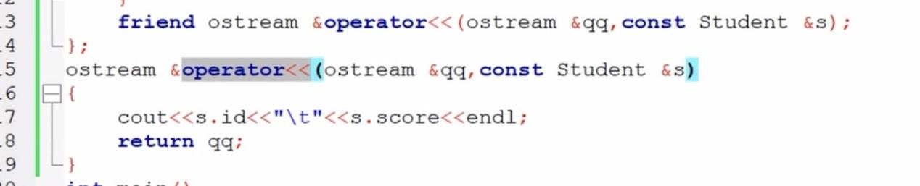

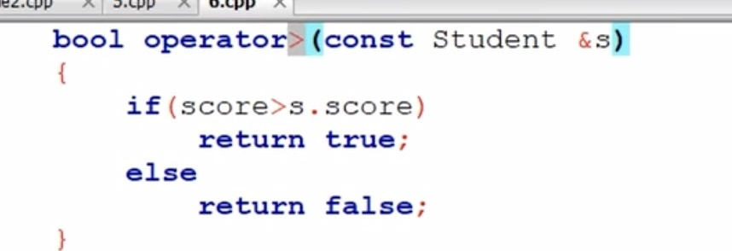

前置加加 返回引用this指针 要加引用

后置加加 用int区别

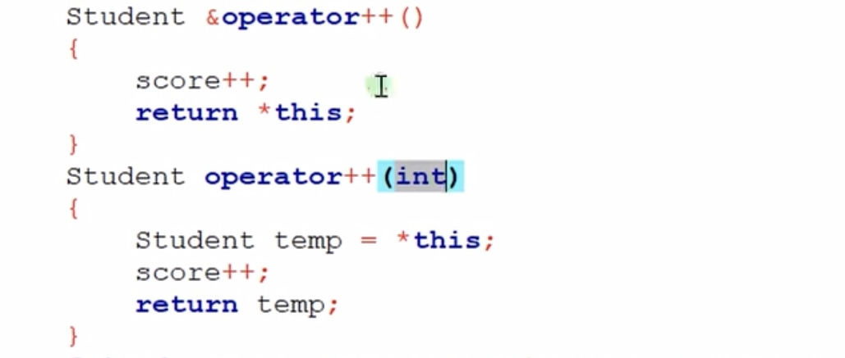

赋值 引用 只能成员函数不能友元

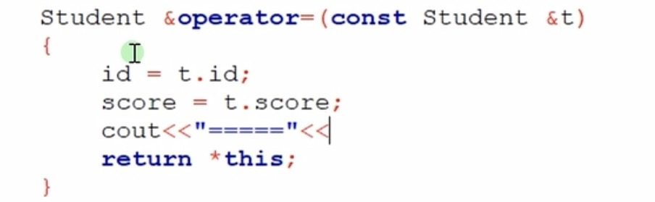

运算符重载中= 只能用成员函数<<只能友元

析构函数 最好虚一下

继承，不写父类构造函数列表，调用的是父类默认无参

多态却不virtual 那就调用的是父类的

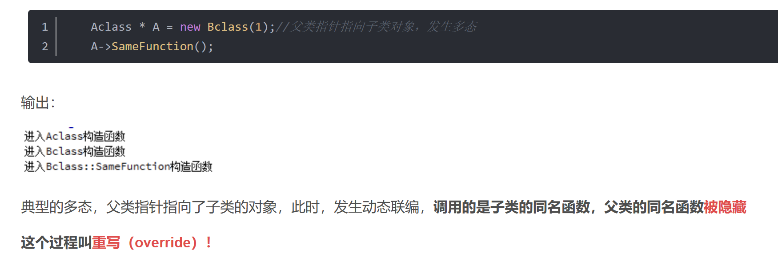

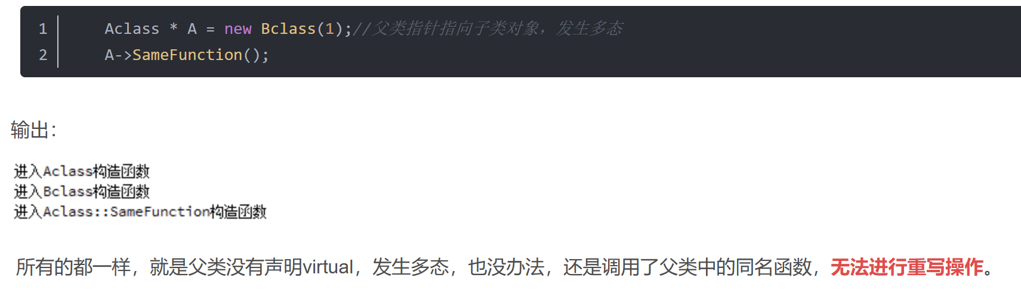

能使用初始化列表就用！

必须使用构造初始化列表的情况

const类成员或者被声明为引用的类成员

常对象只能调用常成员函数

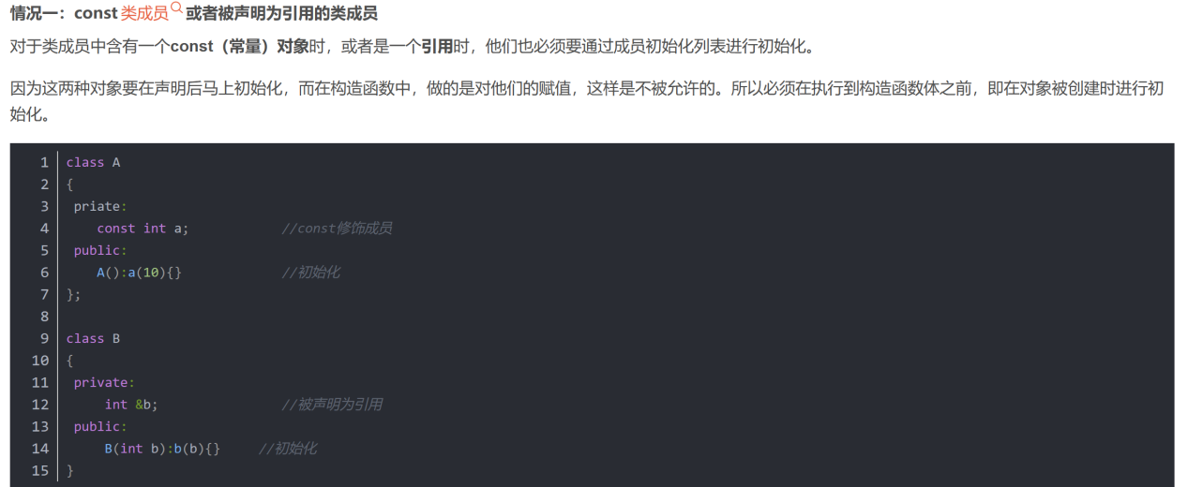

虚拟函数

一旦一个成员函数在某个类中被定义成虚拟函数，那么在这个类中必须定义这个虚拟函数的实现代码（纯虚拟函数除外）

纯虚函数的定义方法：... function() = 0

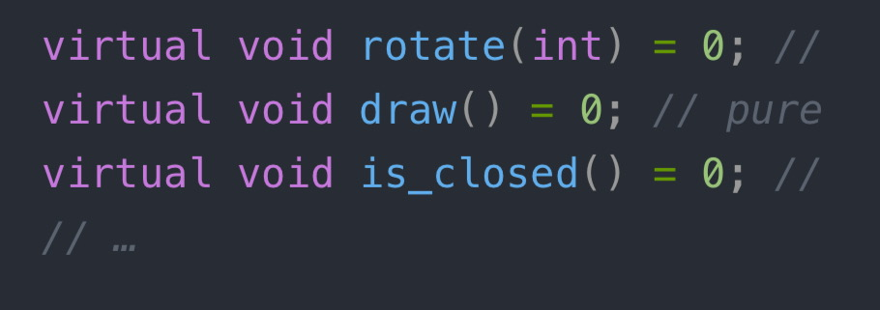

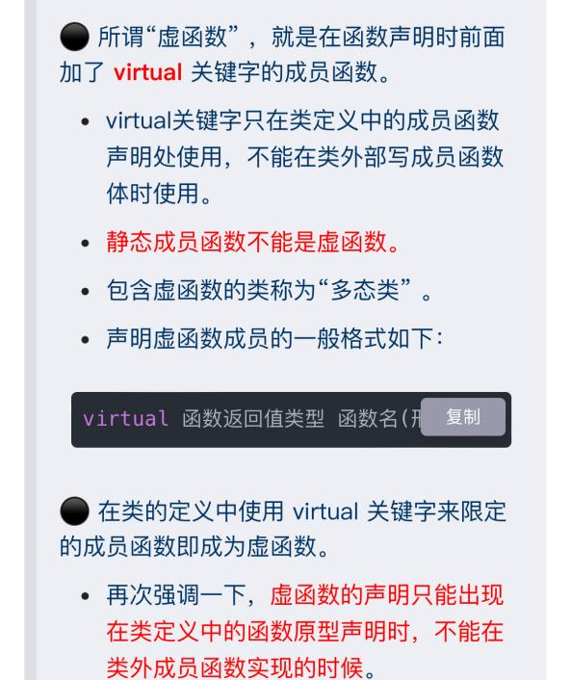

抽象类

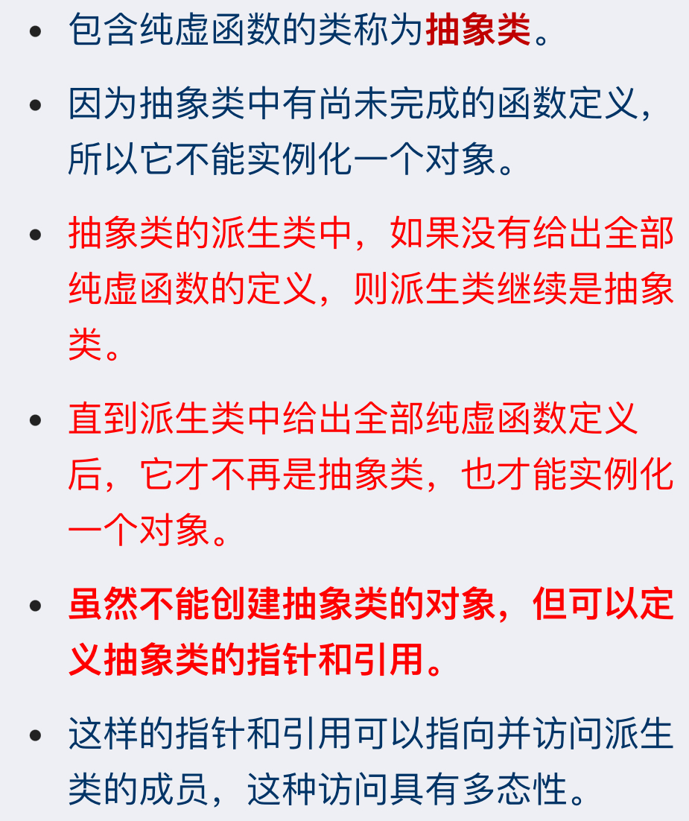

多态

当省略派生方式时，默认为private方式

当派生类从基类继承受保护成员时，该受保护成员是在派生类中可见。

在派生类中，不能以“基类对象.成员名”的形式访问从基类继承的protected成员。

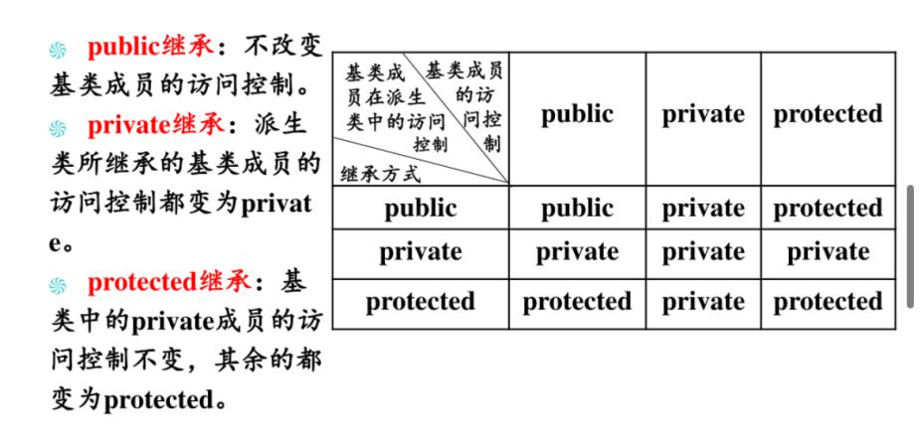

友元函数破坏了封装，不用加作用域运算符

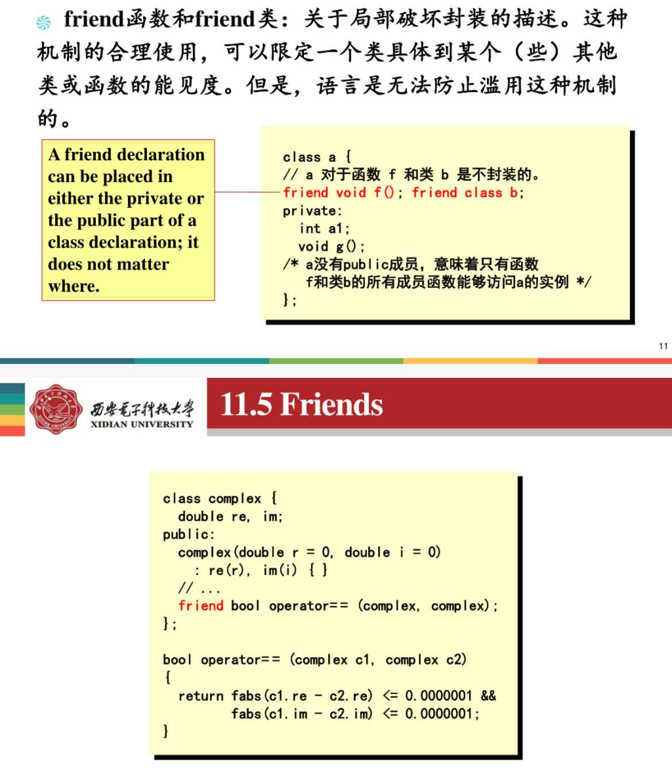

C++不允许在用户自定义类型中过载定义的操作符是：

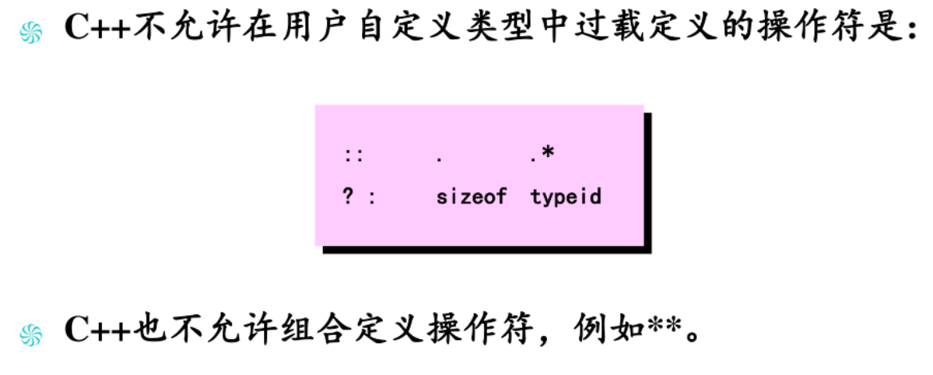

• 不允许在过载定义操作符时使得所有操作数都是基本类型的，这也就是说，过载定义操作符时至少有一个操作数是自定义类型的。

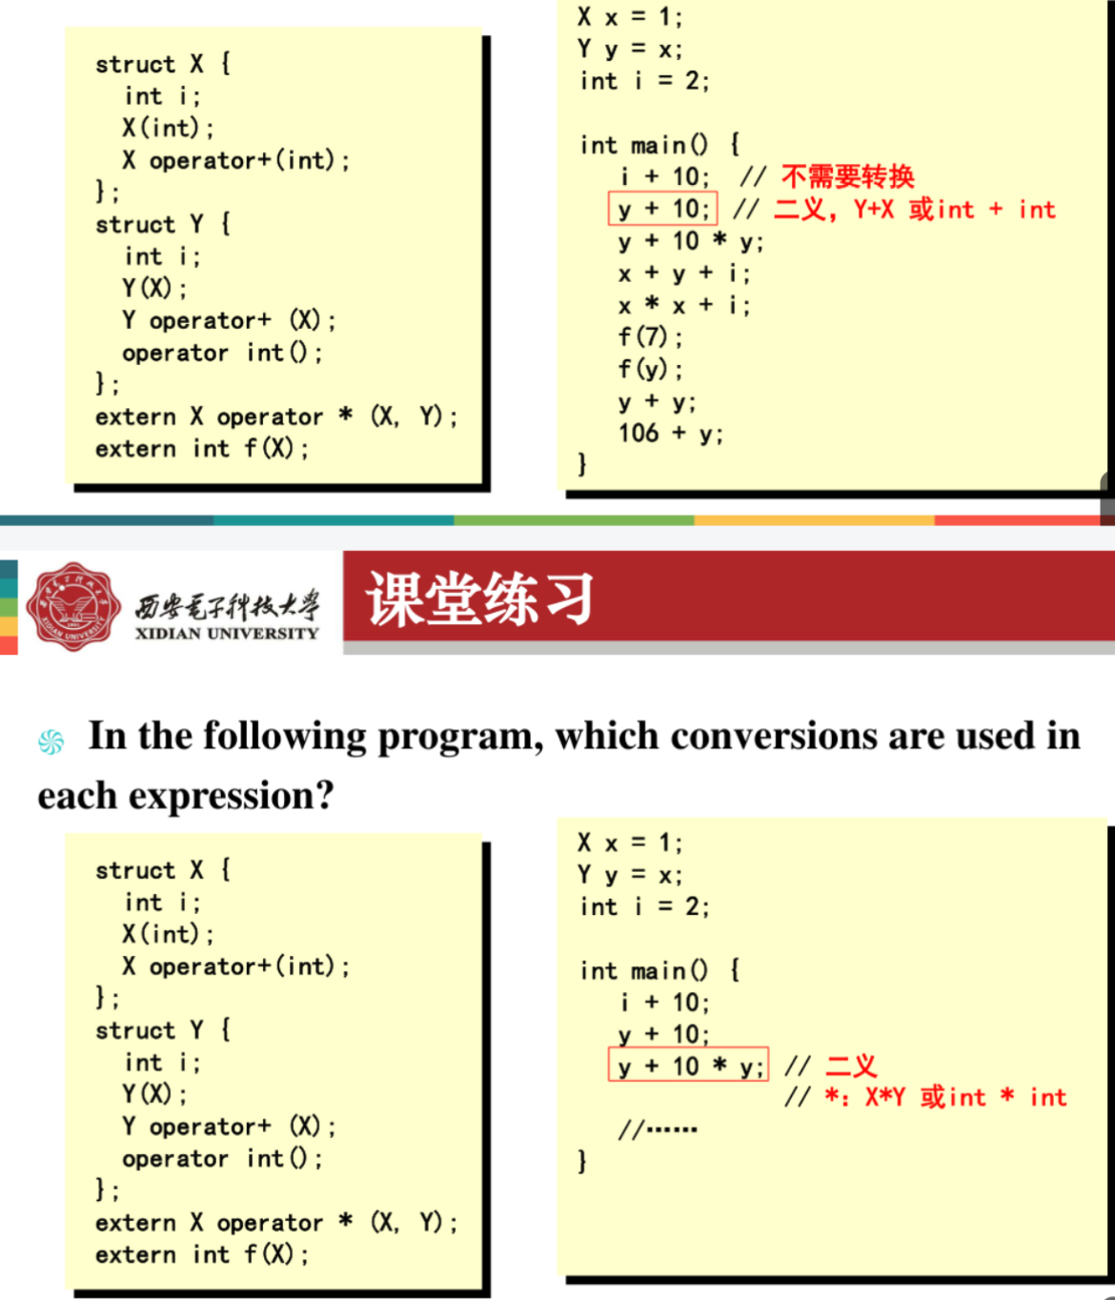

因为y可以转换为int，就变成int+int

而10也可以看成x

缺省

半缺省参数必须从右往左依次来给出，不能间接给缺省值

原因：函数调用时，需要将参数压栈，参数压栈是从右到左依次压栈。如果缺省值间接着给出则会出现问题。

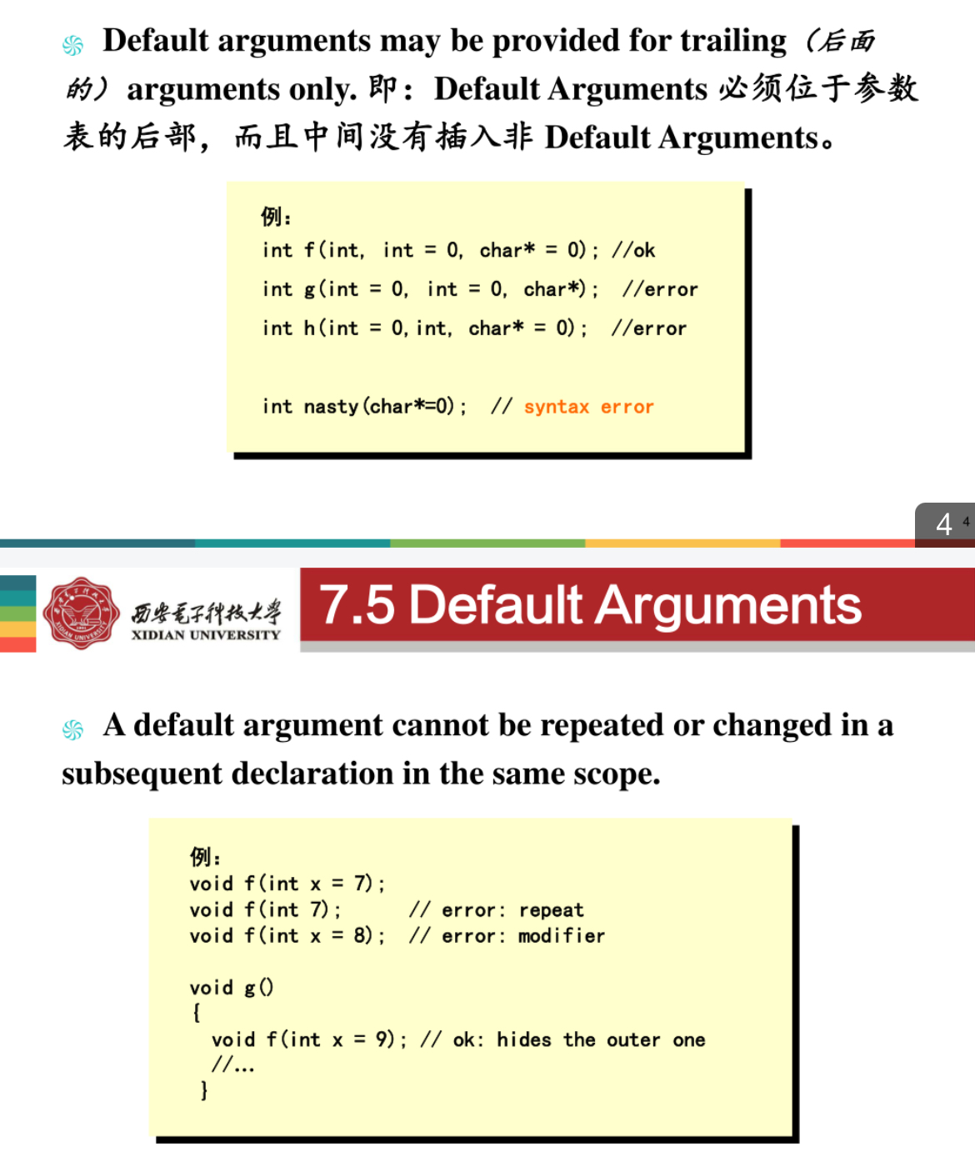

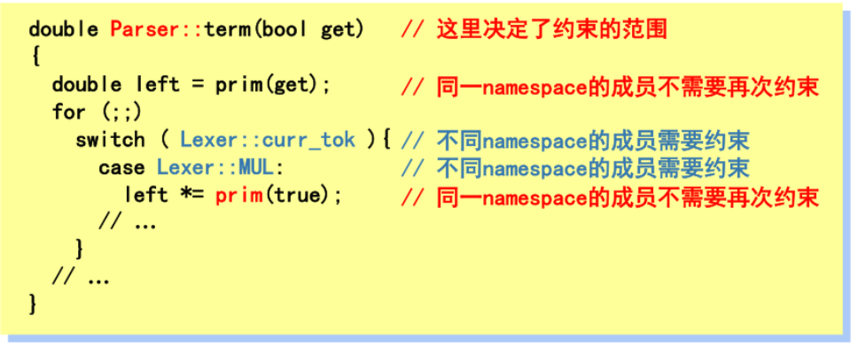

可以在成员实现中或者在接口中对特定namespace的特定成员分别使用using声明，约束范围在该namespace的所有实现内

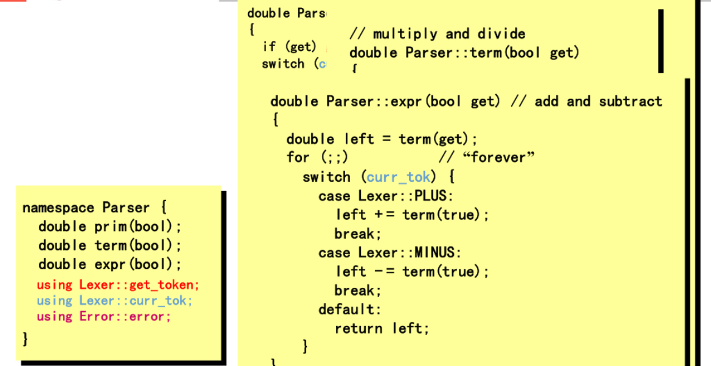

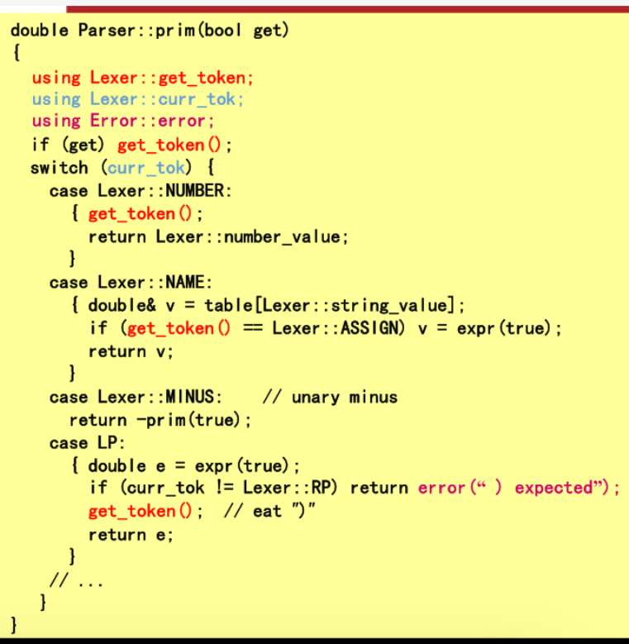

非定义声明与定义声明

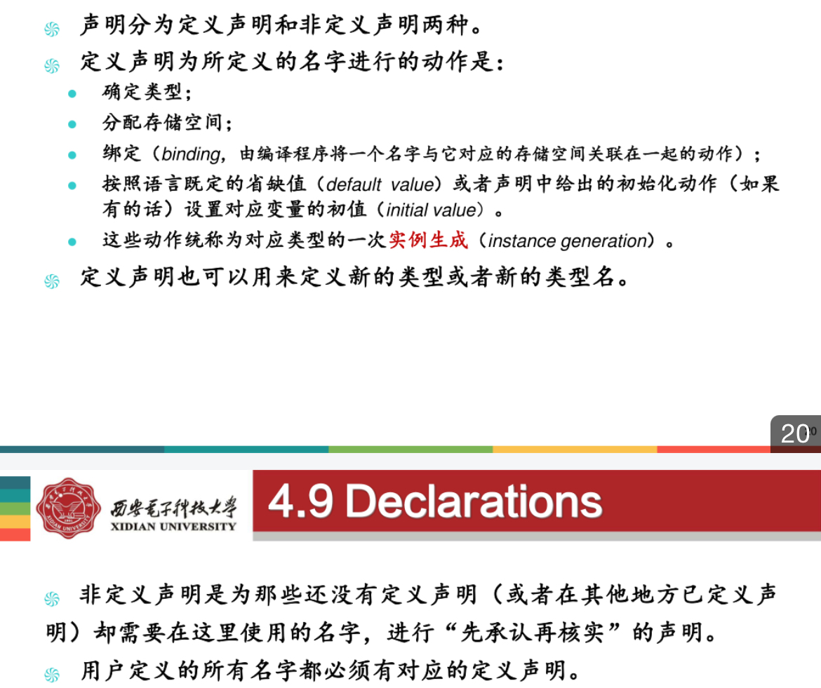

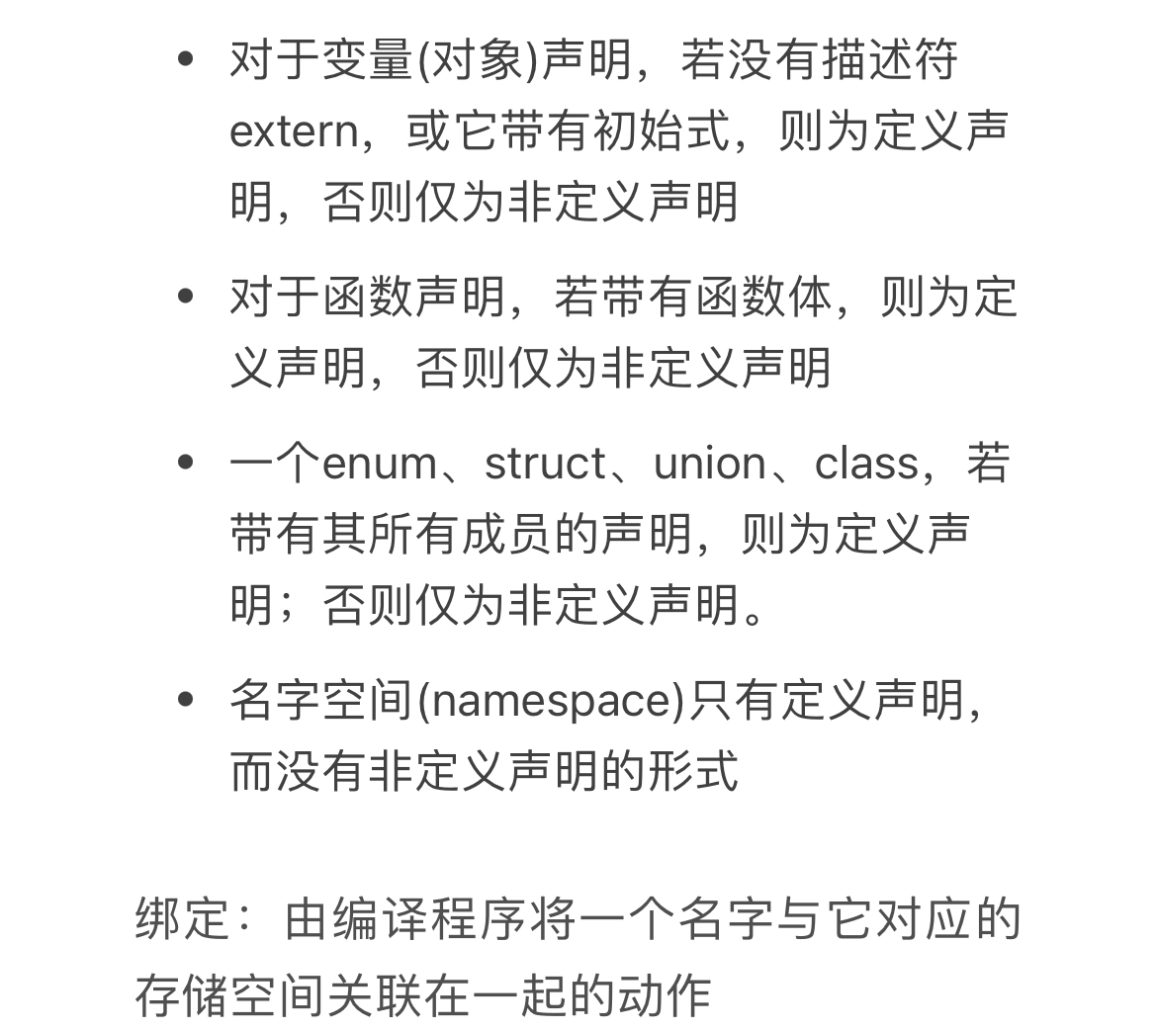

static变量的声明语句只会被运行一次，但是后续的更改是会不断进行的，即变量的生命期得到延长。类为静态数据成员只分配了一块存储空间（不管这个类有多少实例）。

而局部变量每次进入作用域都会被初始化一次。

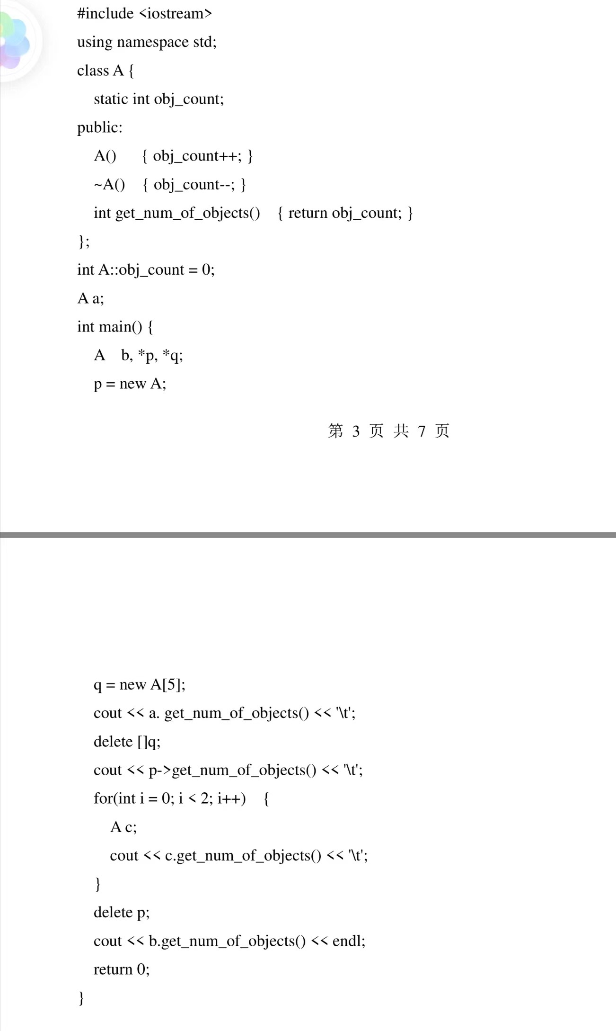

上述代码输出为 8 3 4 4 2

静态成员

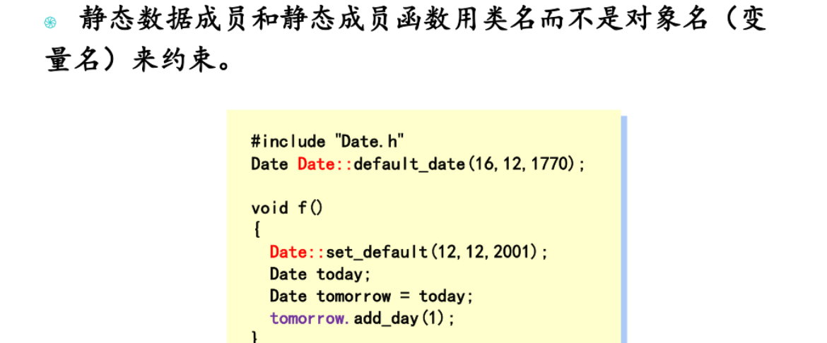

template< >模板一定要有类型参数才能算

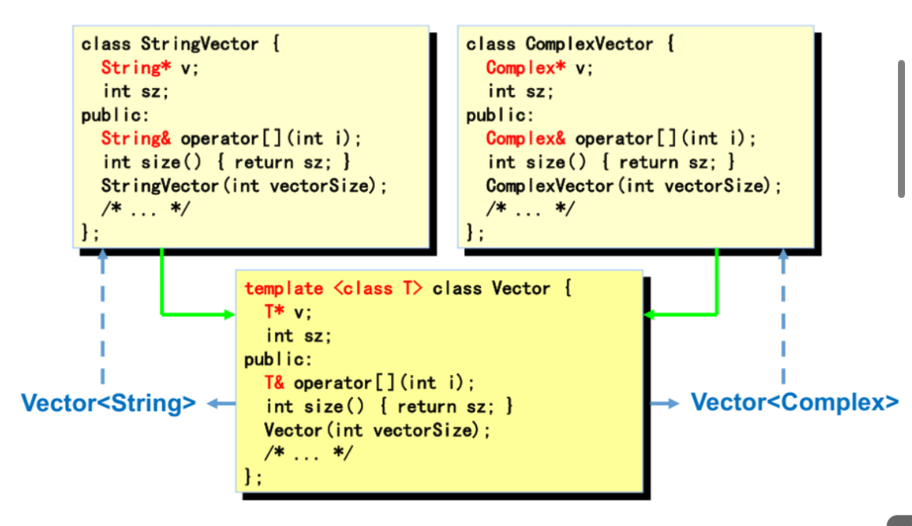

参数模板有 类型 整形常量 指针：对象地址，外部函数地址，非过载成员函数地址

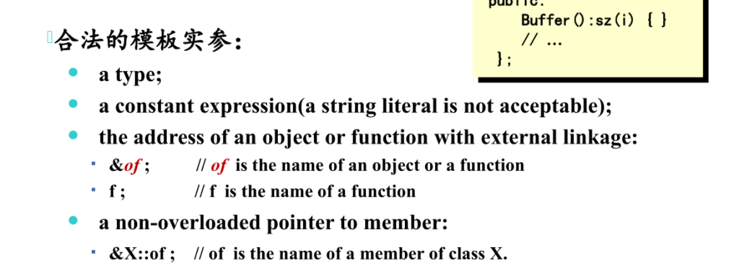

类模板实例化为类 函数模版实例化为函数

函数模版允许过载(函数名一致，参数不一样)因为函数模板的参数T实例化时无隐式转换功能

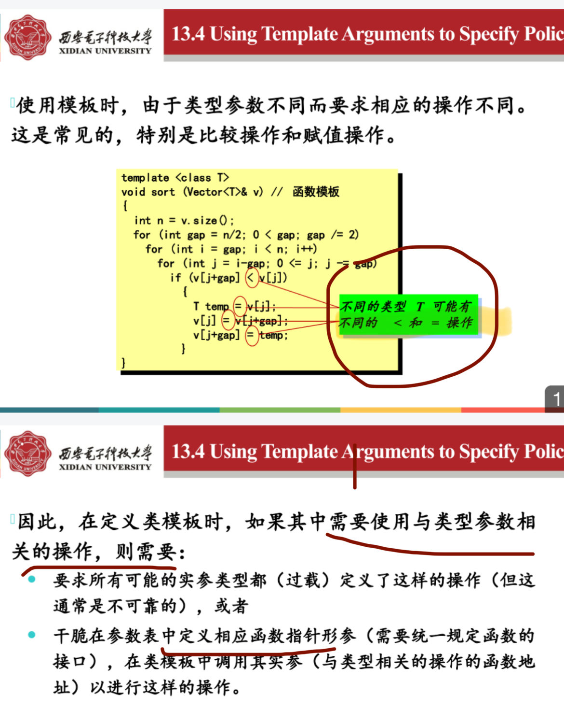

你要是不写也没事，有时候会出现错误，这时候就是区分程序员的能力了。。

析构函数Destructor不允许有形参，因此不允许过载

由于必须初始化常量和引用，因此包含常量或引用成员的类不能默认构造，除非程序员明确提供构造函数。

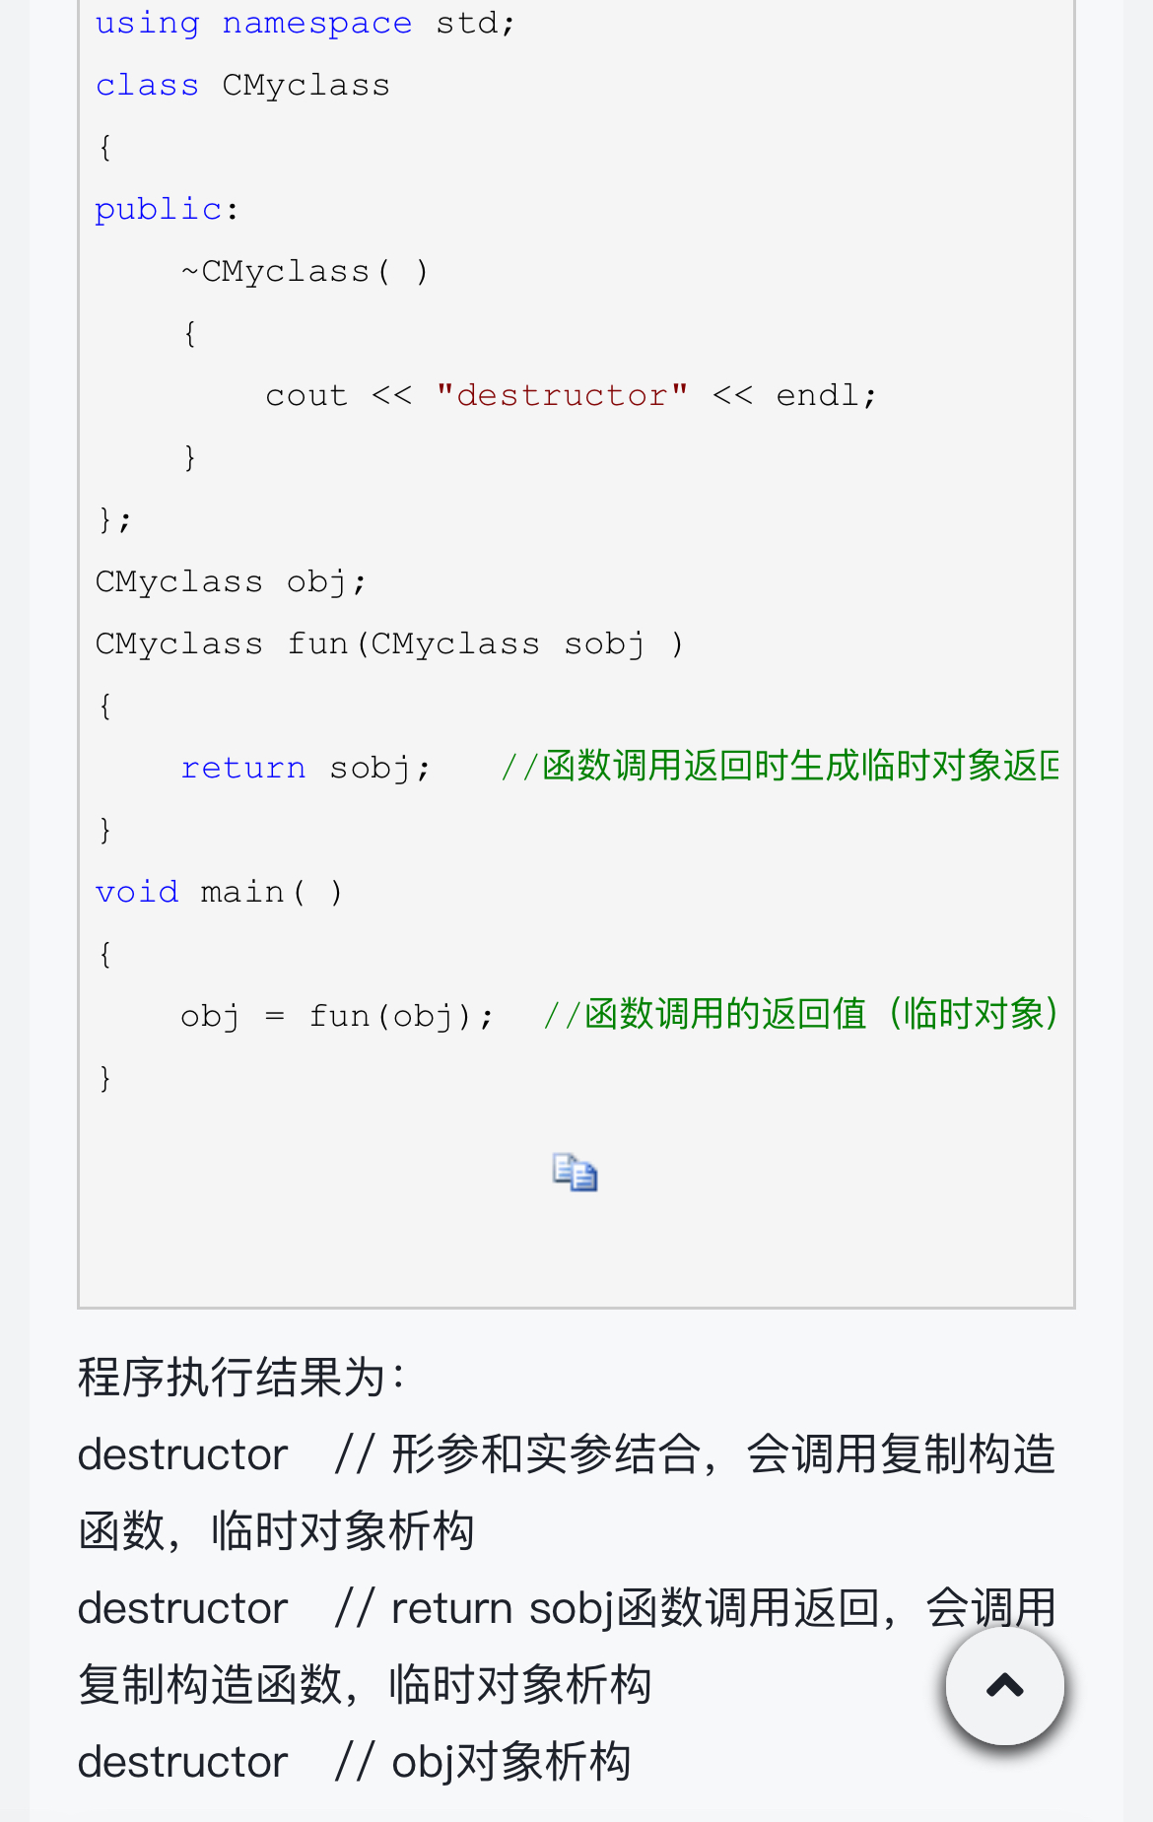

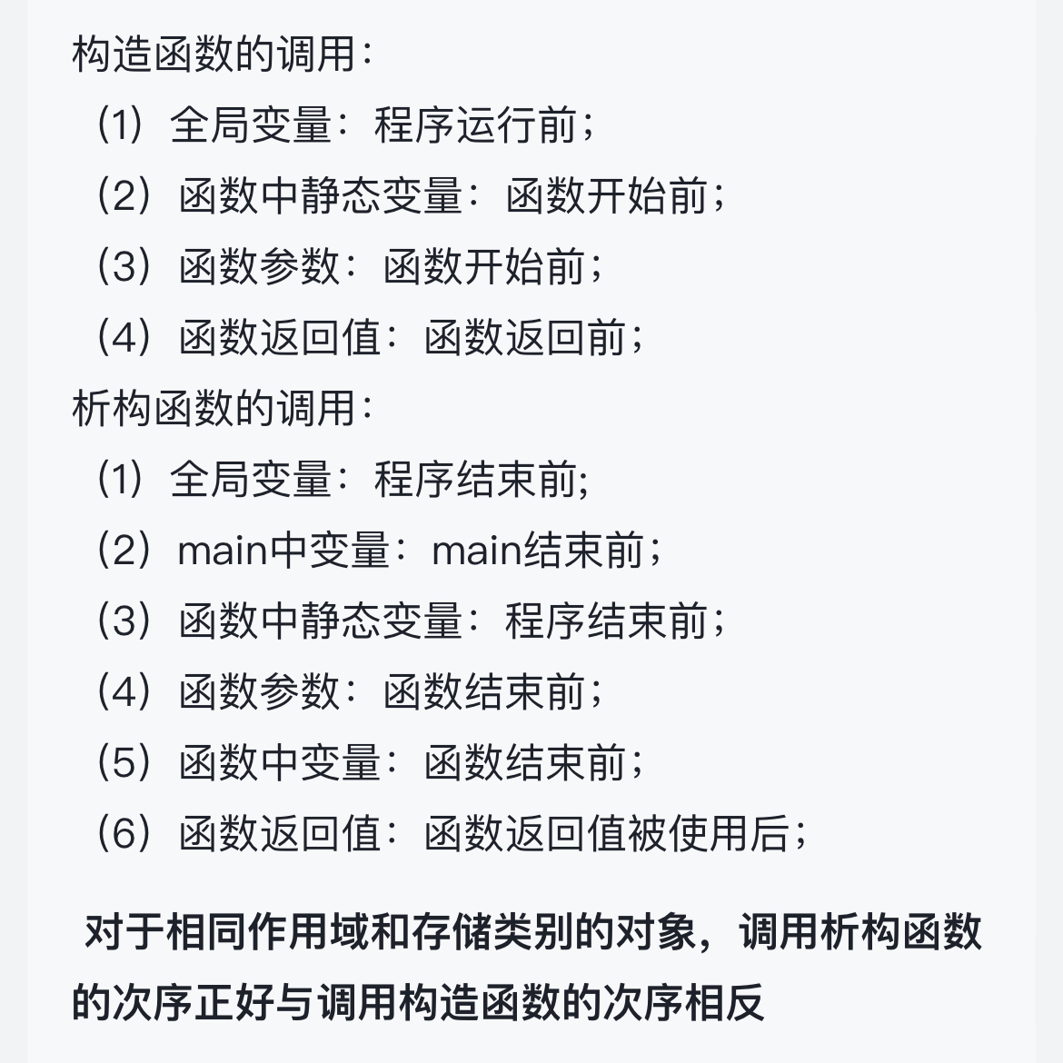

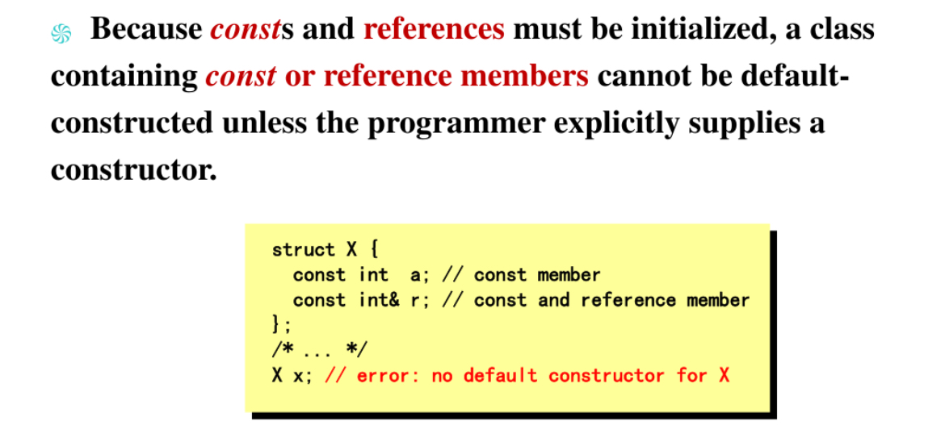

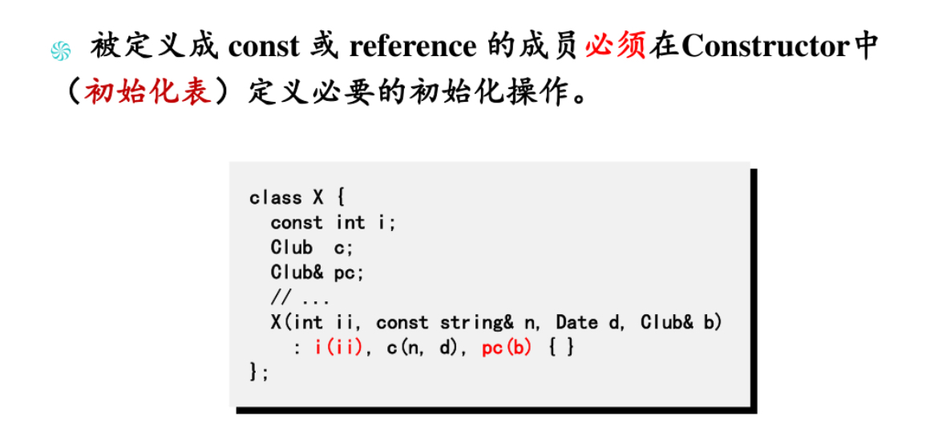

子类利用父类的构造函数 ShortDate (int y, int m, int d) : Date (y, m, d )作用是 创建一个ShortDate类的对象，通过将参数y、m、d传递给基类Date的构造函数来初始化ShortDate对象。

单参数构造函数(有类型转换的作用)

int是能够隐式转换为long和double的，所以造成了二义性 float可以隐式转换为int

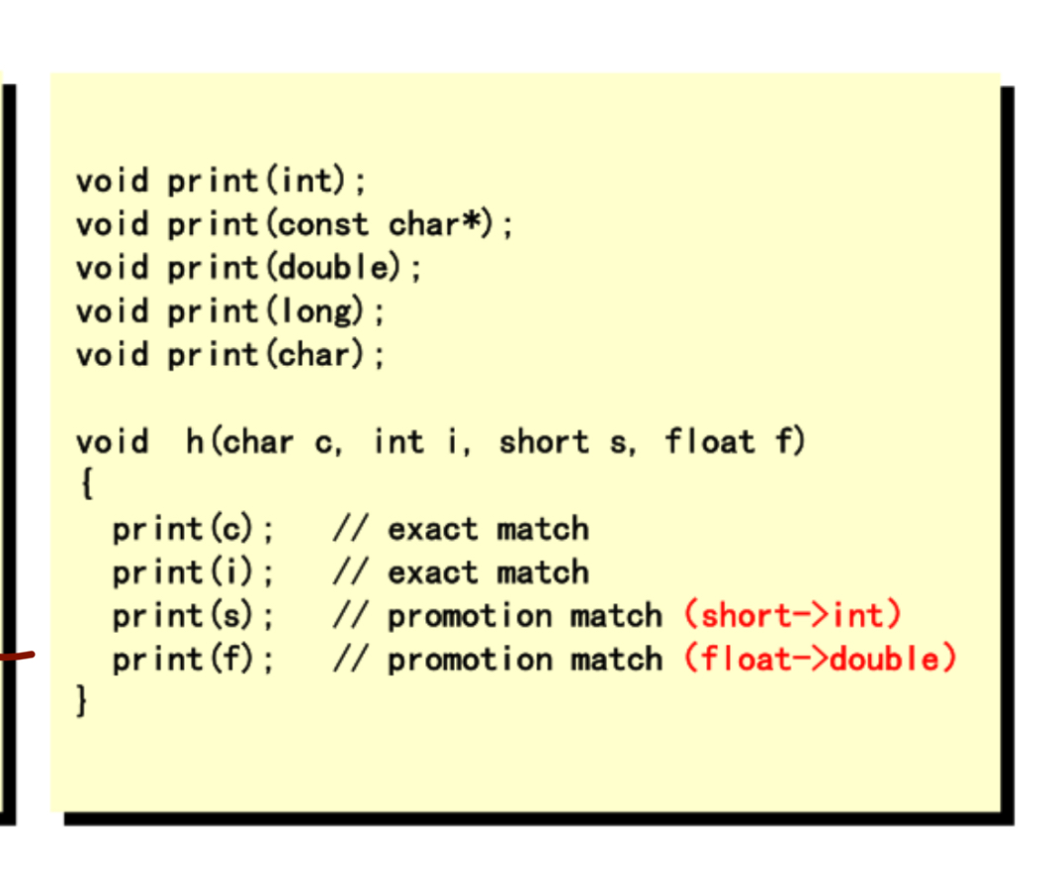

拷贝构造函数

拷贝构造函数就是函数名是当前类的名字，参数为当前类的另一个对象的函数

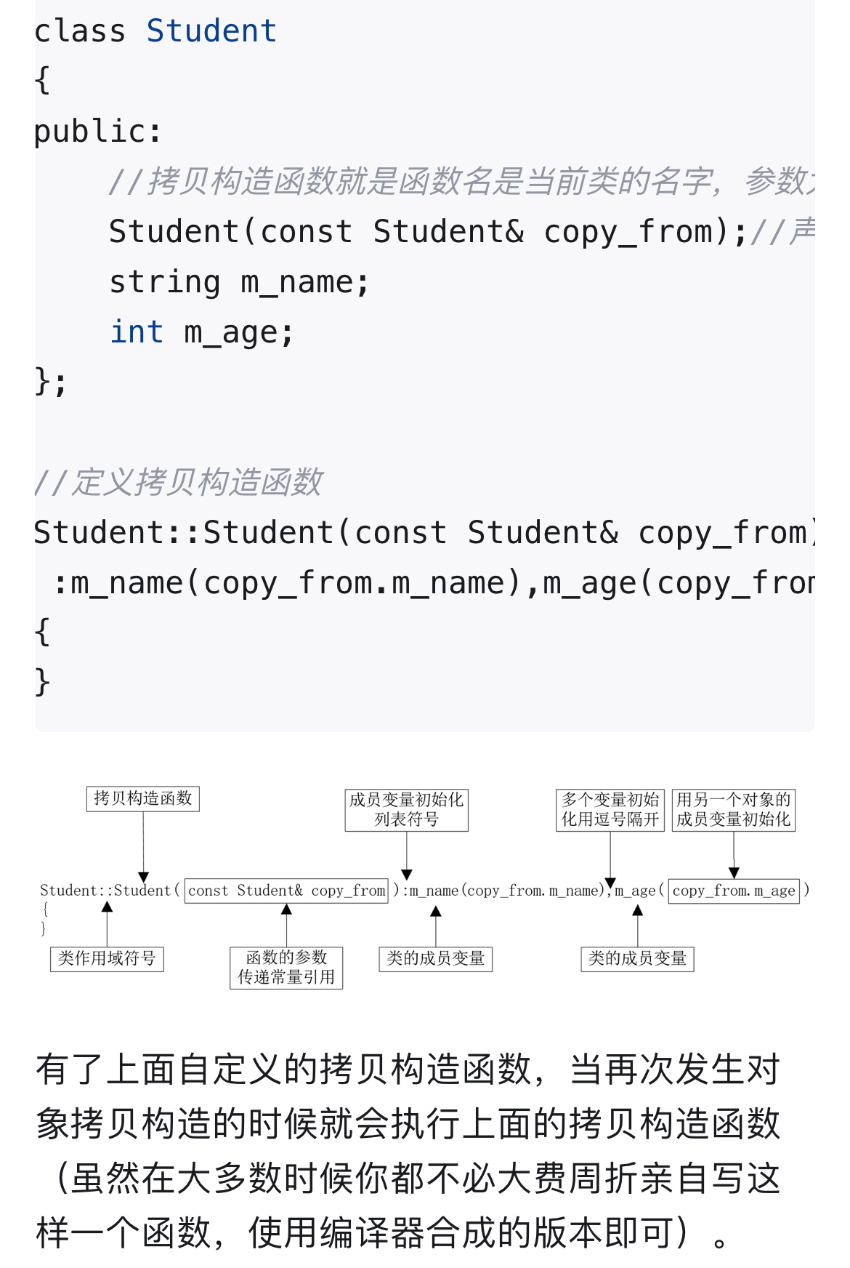

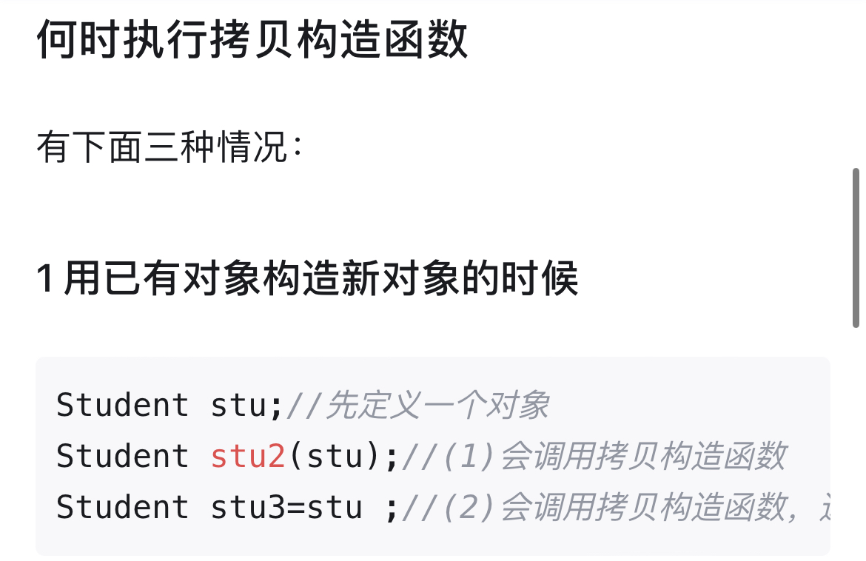

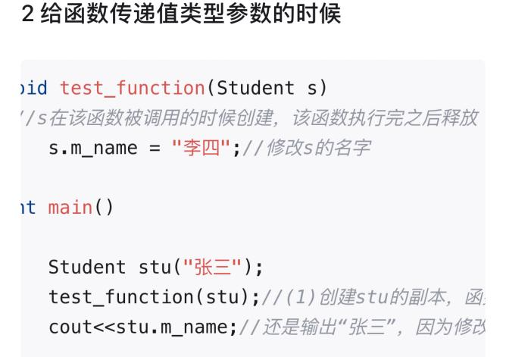

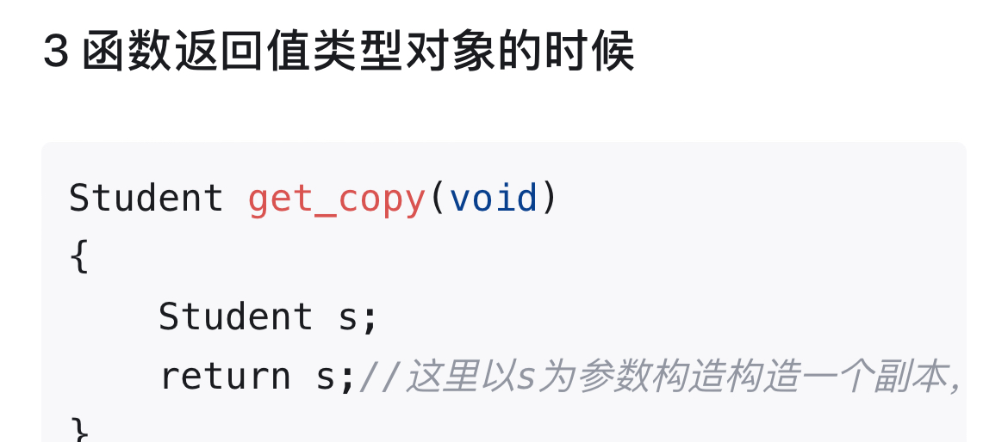

这里以s为参数构造构造一个副本，并返回副本，这里发生了拷贝

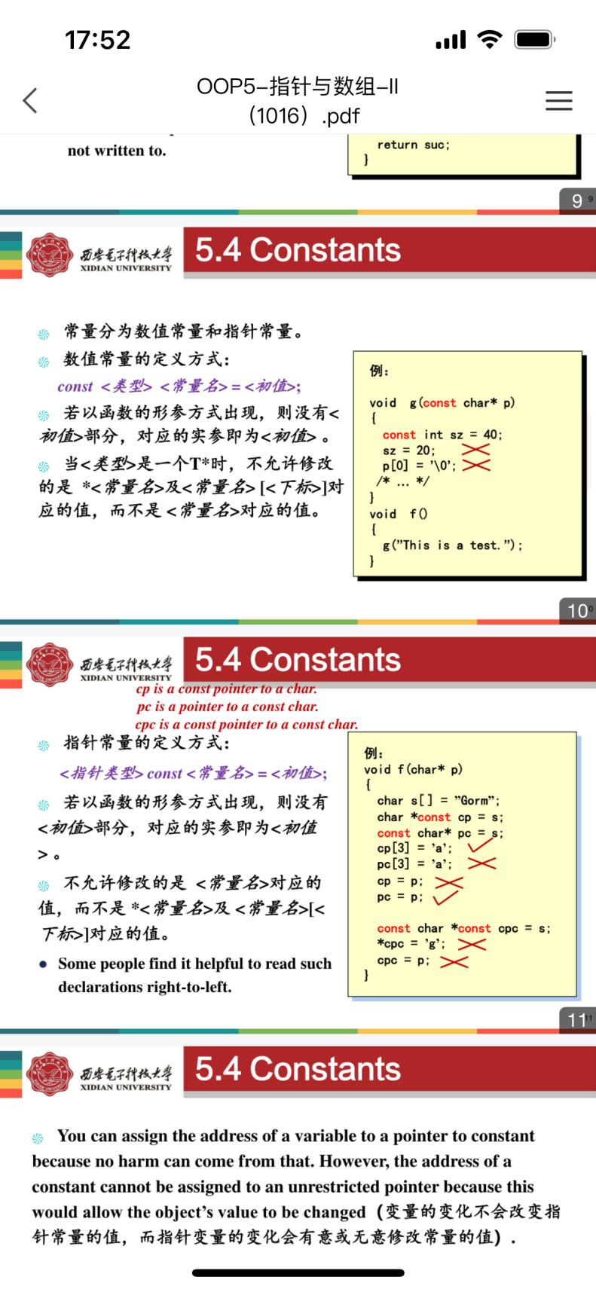

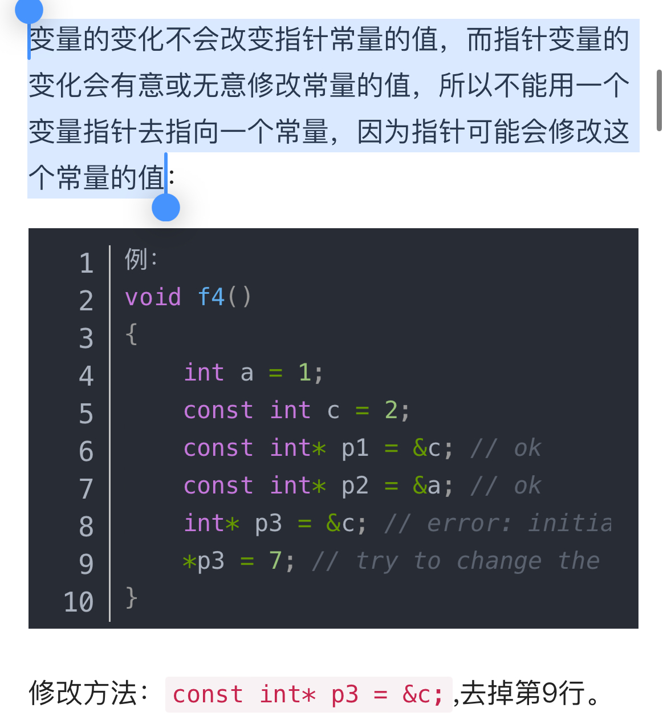

作用域运算符

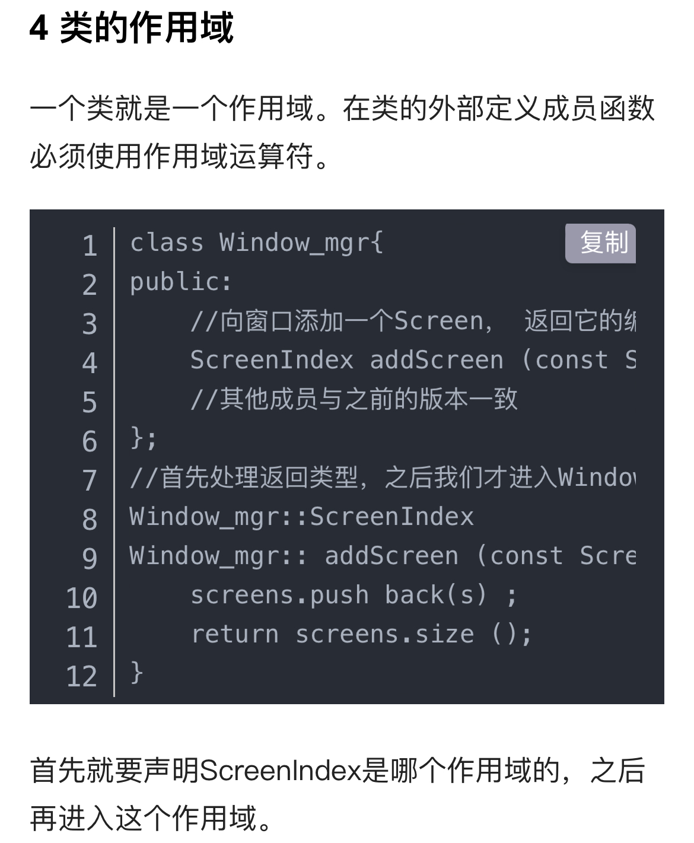

Int\* const p=&x 指针常量 指针只能指向x不能被修改 但 值可以

Const int\* p 常量指针 指针指向的内容不能修改

const int\*const p=s

